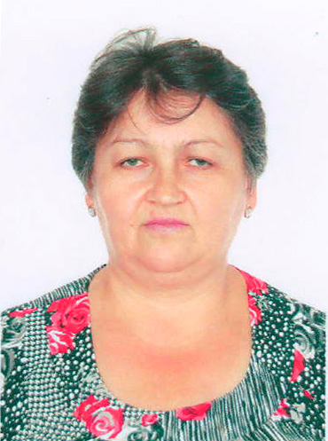 | ИВАНОВА ЛЮДМИЛА ЕВГЕНЬЕВНА  Должность: дворник МБУ ЦКД х.Харьковский  Дата рождения: 29 марта 1963 года  Место рождения: хут.Глубокий Новокубанского района Краснодарского края
Образование: |  | среднее, Харьковская средняя школа № 8 в 1981 году
Должность в Совете |  | Заместитель руководителя депутатской фракции «Единая Россия» в Совете Харьковского сельского поселения Лабинского района, член комитета по вопросам экономического развития
Партийная принадлежность |  | сторонник ВПП «Единая Россия», заместитель руководителя депутатской фракции «Единая Россия» в Совете Харьковского сельского поселения Лабинского района
Семейное положение |  | Не замужем, четверо детей
Трудовая деятельность

1981 - 2000 |  | Доярка МТФ № 2 колхоза им.Чапаева
2000 - 2002 |  | Заведующая фермой ООО «СЖК «Радуга»
2004 - 2005 |  | сторож ООО «СЖК «Радуга»
2006 – н/вр |  | дворник МБУ ЦКД х.Харьковский

